青年牧區2018年一、二季聖經速讀登記表

|  |
| --- |
| *聖經都是神所默示的，於教訓、督責、使人歸正、教導人學義都是有益的，叫屬神的人得以完全，預備行各樣的善事。(提後3:16-17) |

*速讀的目地在於把聖經的大意概略地印在心裡，看不懂的可以先跳過。新約總共260章，一天讀3章，三個月內可以讀完一次。若是落後沒關係，找時間補上就好了，超前當然不禁止。

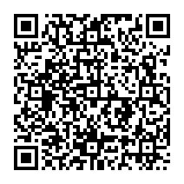

掃描QR code與大家一起  
上網完成  
新約速讀計劃

手機下載YouVersion  
可以提醒你  
閱讀聖經

-------------請延此虛線撕下繳回到二樓辦公室(蔡哲彥弟兄)----------------

我_______________，參加第_____場禮拜，____________團契/小組，  
立志在2018年2-6月讀完新約聖經一次。求主幫助我！